"ХХІ ғасырдың жас ғалымы"
1) Ғылыми жұмыстың тақырыбы: "Фаст-фудтың бала ағзасына кері әсері"
2) Мақсаты: өсіп келе жатқан ұрпақтың қандай фаст фудтарды пайдаланып жүргенін анықтау;олардың бала ағзасына келтіретін зиянын зерттеу келтірілген зияндармен күресу жолын іздеу.
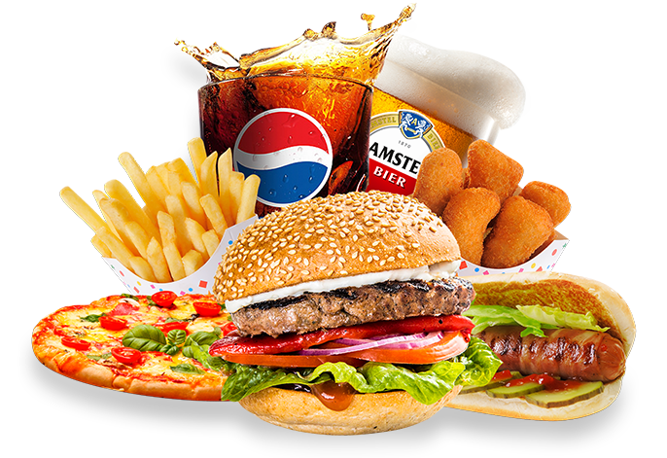
3) Міндеті: фаст фуд өнімдерінің, кока-коланың құрамындағы заттар мен олардың адам денсаулығына келтіретін зиянын көрсету. Оларды күнделікті өмірде қолданудың аса қауіптілігін дәлелдеу, олардың мектеп оқушыларының денсаулығына әсерін анықтау.
4) Зерттеу обьектісі: Мектеп оқушылары, асханалар, фаст-фуд өнімдерін сататын сауда орталықтары.
Зерттеу жұмысының негізгі болжамы: егер адамдар фаст фуд тағамдарының зиянын және әр түрлі аурулар туғызатынын білсе,онда салауатты өмір сүру деңгейі жоғары болар еді.
Зерттеу жұмысының әдістемесі:
-ғылыми –әдебиеттерге шолу жасау;
-тәжірибелер жүргізу;
-оқушылар арасында сауалнамал жүргізу;
Зерттеудің жаңалығы мен дербестік нәтижесі:
- Фаст фуд немесе жеңіл тағамдардың адам ағзасына әсері жөнінде жан-жақты сипаттама беріледі;
- Адамның денсаулығы үшін тиімді тамақтана білу және құрамында түрлі қоректік заттардың толық мөлшері бар тағамдармен тамақтанудың жолдары көрсетіледі.
Зерттеудің теориялық және практикалық мәні:
- Ғылыми-әдебиеттерге шолу жасау арқылы фаст фуд өнімдерініне жан-жақты зерттеу және пайдасы мен зиянын көрсету жұмыстың теориялық мәні болып табылады.
- Тәжірибе барысында фаст фуд өнімдрінінің ағзаға зиянын көрсету яғни,жұмыыстың практикалық мәні болып табылады.
5) Қорытындысы: «Адамның денсаулығы үшін тиімді тамақтана білу өте маңызды. Тиімді тамақтану дегеніміз – құрамында қоректік заттардың толық мөлшері бар тамақпент ағзаны дұрыс, уақтылы қамтамасыз ету. Жақында америкалық ғалымдар зерттеулер жүргізіп, өте жоғары температурада дайындалатын тағамдардың құрамынан адамның денсаулығына өте зиянды «акриламит» деген затты тапқан. Жоғарыда айтылған шауырма, доннер-кебабтарға қоса гамбургер, хот-дог, гриль, попкорн, чипсы, кириешка фри, қақталған шұжық секілді тағамдар өте жоғары температурада дайындалады. Дәл осы тағамдарды ұзақ күнделікті пайдалану салдарынан асқазан жарасы, созылмалы гастрит, өттің толуы, ұйқы безінің қабынуы, жүрек қан-тамыр аурулары, семіздік пайда болатыны, әсіресе ас қорыту жолдарына өте зиян екені анықталған . Сондықтан мен қалың көпшілікке көшеде даярланатын тағамдарды өте абайлап жеген дұрыс екенін айтар едім». «Ас – адамнның арқауы», «Ет етке, сорпа бетке» атты мақал - мәтелдері тегін айтылмаған.Ал «ішсең-қымыз,жесең-ет, мінсең –көлік» дейтін Қамбар ата тұқымына қараңыз. Жылқы-кешіп жүр,судың тұнығын ішеді,таңдап жүріп, шөптің құнарлысын ғана жейді, құлқұйрықтың бұдан басқа да оң қасиеттері баршылық. Осындай жануарды малданып,асырған, ас-суына пайдаланған қазақ бабамыз асқа келгенде де өте кірпияз болған ғой.Ал тәрбие ше? Қазақта бұрын арақ-шарап, түрме, ата-анасын, баласын тастап кету, ата-анасына, баласына, өзіне қол жұмсау деген болдыма? Жоқ. Ас-суымызға әлгіндей харам хайуанның еті араласуынан ба екен,ұлттық пейіл,мінез-құлық өзгерді (бұл жерде тәрбие, орта, қоғамдағы өзгерістерде де бар) Әйтпесе, осыдан 30-40 жыл бұрын апа-әжелер айран көже, күріш көже, құрт көже, шалап дейтін сусындарды табиғи таза қалпында әзірлеп, тоңазөышсыз-ақ сап-салқын күйінде сақтды. Жылқының майлы сорпасына мұз салып әзірленетін томыртқа ше? Бұлар қазір бір ішсең шөлдетіп, терлете беретін,химиялық қоспасы бар жасанды шырын, «Coca Cola» секілді сусындардай емес,қарын да тоятын,шөлді де басатын,дәруменге де бай болатын. Ұлыс күні келгенде әзірлентін Наурыз көженің дәмі қандай еді десеңізші?!
Оқушының ұсынысы
- Өнімді аларда мұқият этикеткасын қарап танысыңыз
- Өнімнің тым ашық түстілерін алмаңыз
- Ұзақ мерзімге созылған өнімді алмаңыз
- Құрамы аз болса,дәмдеуіштері мен қоспалары да аз екенін көрсетеді
- Егерде сол өнімге қызықсаңыз оны қолдану мөлшерін азайтыңыз
- Кирешки мен чипсиді кішкентай балаларға ұсынбағыз
- Асқазан және ішек аурулары бар оқушыларға мүлдем қолдануға болмайтынын ескеріңіз.
Осы жұмысты зерттеу барысында көптеген мәліметтерге қанықтым және біз қазіргі уақытта өз ағзамызды біртіндеп улап жатқанымызды байқадым. Бұрын чипсидің ,кирешкидің құрамында не бар екенін білмейтінмін. Сондай-аө кока-кола сусынының қалай жасалатынын білмеген едім. Қарапайым зерттеу жұмыстарын жүргізу кезінде көзім жетті. Мысалы бір стаканға (200мл) тырнақты салып қойса 2-3 сағат ішінде әлгі заттың жоқ юолғанын байқадым.Осыдан –ақ ол сусынның соншалықты қауіпті екендігіне көзім жетті.Қазіргі уақытта мектеп оқушыларының көпшілігінің семіздікке бой алдыра бастағанын байқауға болады. Мұның себебін осы фаст фуд тағамдарынан деп есептеймін.
Алдағы уақытта осы жұмысымды тереңірек зерттеп,өз достарыма,өз халқыма көмегңм тисе екен деп армандаймын.

